**POVESTE DE CRACIUN**

**IN ATELIERUL MAGIC LAND SI TARGUL DE CRACIUN DIN CRAIOVA**

**1 zi**

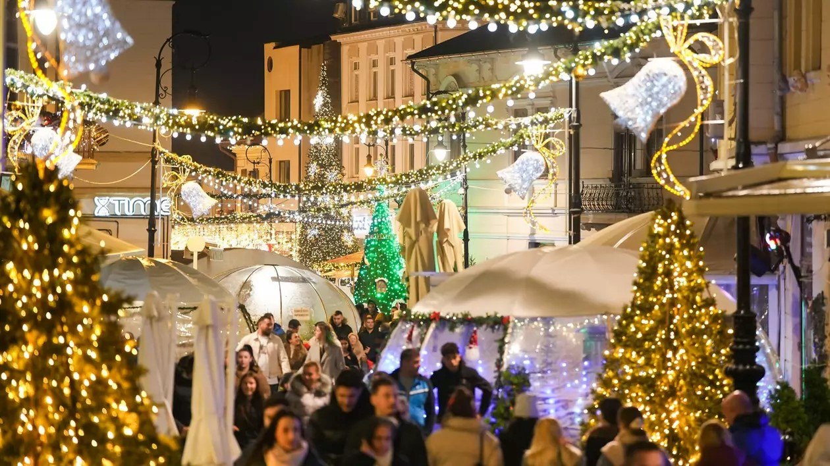

Târgul de **Crăciun** din **Craiova** este cel mai frumos si cel mai spectaculos dintre targurile pentru Craciun. Este “magie si feerie” si multa distractie. Tot aici găsim cea mai mare roată panoramică, înaltă.

Craiova este orasul în care te poti plimba in cel mai frumos centru istoric al Romaniei, renovat în stil

„La Belle Epoque”, cu 600 de monumente istorice, multe de interes national.De Craiova sunt legate

multe nume istorice ale marilor domnitori și boieri: precum Neagoe Basarab, Matei Basarab,

Constantin Brâncoveanu, Mihai Viteazul, Tudor Vladimirescu sau Constantin Brâncuși.

|  |  |  |
| --- | --- | --- |
| **PERIOADA** | **DURATA** | **TARIF** |
| **Din 14 noiembrie 2025 -**  **4 ianuarie 2026 (la cerere)** | **1 zi** | **225 lei (grup minim 45 persoane)** |

**TARIFUL INCLUDE:**

* Transport autocar dus-intors clasificat pentru curse interne si internationale, pe ruta Bucuresti –Craiova– Bucuresti (aprox 520 km);
* **Ghid insotitor;**
* **Distractie si voie buna.**

**TARIFUL NU INCLUDE:**

* Intrarile la obiectivele turistice vizitate si care sunt propuse in program:

Muzeul de Arta si Centrul Cultural Constantin Brancusi;

* Servicii extra – 1 Animator la Magic Land: tarif 120 lei pe ora pentru un personaj (intalnire cu unul din urmatoarele personaje: **A l b a c a Z ă p a d a , C e n u ș** **ă r e a s a , A r i e l ,E l s a , A n a , C ă p i t a n A m e r i c a , S p i d e r m a n , S u p e r m a n , F l a s h , B a t m a n**) si alte activitati: alegerea unei mascot 100 lei/20 minute, loc de joaca pentru copii pentru 1 ora tarif 30 lei/copil si altele;
* Masa de pranz si intrarea la unul dintre Atelierele de Craciun cu o durata de 1-2 ore- tariful de la 90 lei/persoana:
* Atelierul de Craciun de ornat globuri pentru a le personaliza sau
* Atelierul de decorat prajituri si turta dulce sau
* Atelierul de ornamente de Craciun la tariful 90 lei/persoana;
* Cheltuieli personale.

**ALTE INFORMATII**

*Conducatorul de grup isi rezerva dreptul de a organiza vizitele din program in functie de conditiile meteo, situatii obiective locale, trafic.

**TRASEU: BUCURESTI– CRAIOVA–BUCURESTI (circa 520 km)**

**PROGRAM**

Intalnire cu insotitorul agentiei dimineata devreme, la locul si ora stabilite de comun acord, plecare spre Craiova.

**Vom vizita**:

**Muzeul de Arta din Craiova** găzduiește și **Centrul cultural Constantin Brancusi**, o instituție importantă în promovarea și susținerea artei.

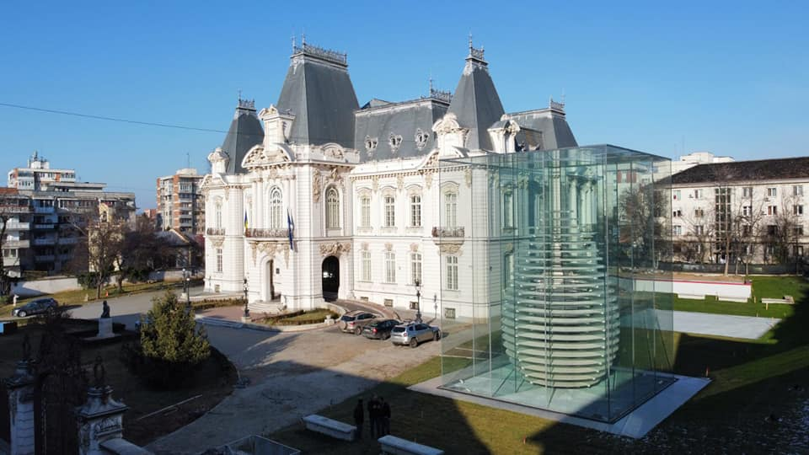Oul” imens de sticlă ridicat în curtea **Muzeului de Artă** din **Craiova** reprezintă o construcție fără egal în lumea artistică și arhitecturală, o adevărată atracție pentru pasionații operei lui Brâncuși, pentru cei fascinați de arta modernă, cât și pentru cei care vânează obiective spectaculoase.

Prisma, înaltă de 12 metri, este alcătuită din lamele și stâlpi de sticlă ce cântăresc peste 200 de tone. Sub volumul de sticlă se află un pavilion subteran multifuncțional, din interiorul căruia se face accesul în interiorul „oului”, cu un lift ce oferă perspectiva unei alte opere celebre ale 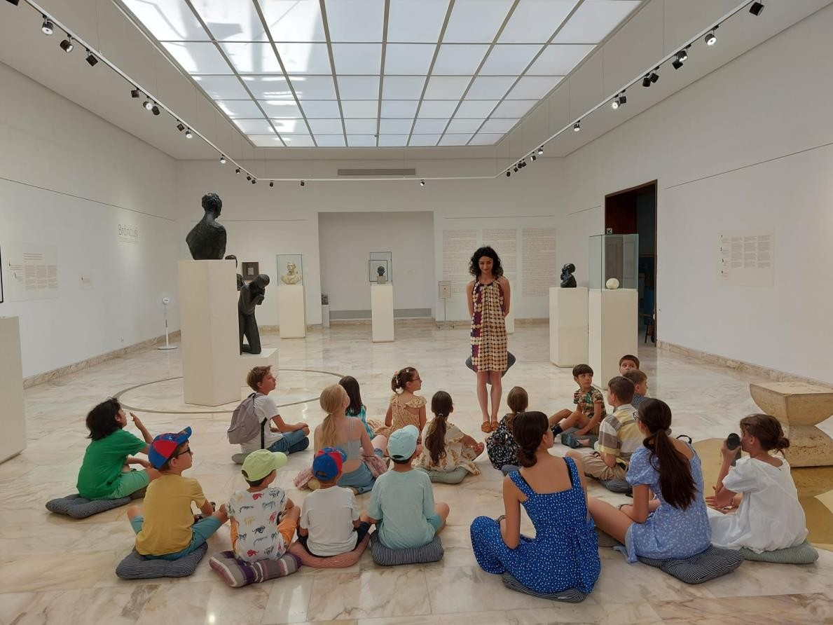lui Brâncuși, *Măiastra*. Cele două structuri suprapuse, galeria și semnalul de sticlă, formează un obiectiv cultural interactiv complet și complex: Centrul Internațional “Constantin Brâncuși”.

**Centru Brancusi din Craiova** este un complex muzeal dedicat marelui sculptor cuprinde o galerie subterană de aproape 1.200 de metri pătrați, cu ateliere de discurs **și** de creație, săli de spectacol, de conferințe și de expoziție.

Vom merge si la **unul dintre ateliere: atelierul de decorat prajituri si turta dulce sau la atelierul de creat ornamente de Craciun sau la atelierul ornat globulete in vederea personalizari la Magic Land.** Vom lua si **masa de pranz la Magic Land** (meniul cuprinde 2 feluri de preparate culinare) si **un loc de joaca pentru copii (optional- in limita timpului disponibil- cu programare)**.

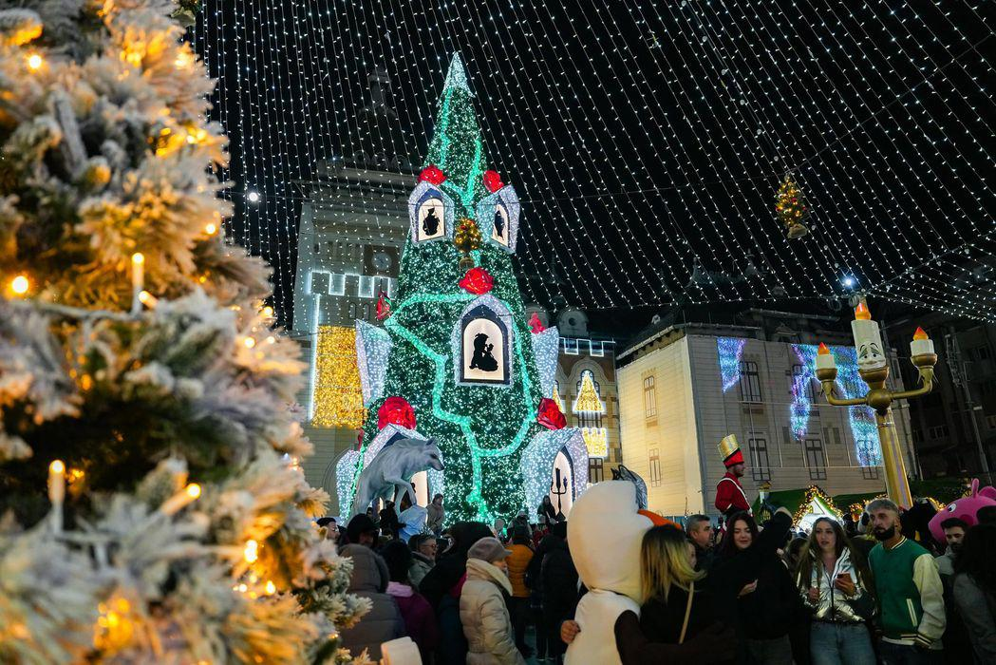**Apoi mergem prin Centrul Craiovei si Targul de Craciun din Craiova**

[**Craiova**](https://instatravel.ro/top-obiective-turistice-craiova/), orașul care își deschide brațele în fiecare an pentru a primi magia sărbătorilor de iarnă, găzduiește in fiecare an un Târg de Crăciun cu adevărat special, inspirat din povestii fermecătoare, iar atmosfera creată este una desprinsă parcă din paginile poveștii cu iz de copilărie.

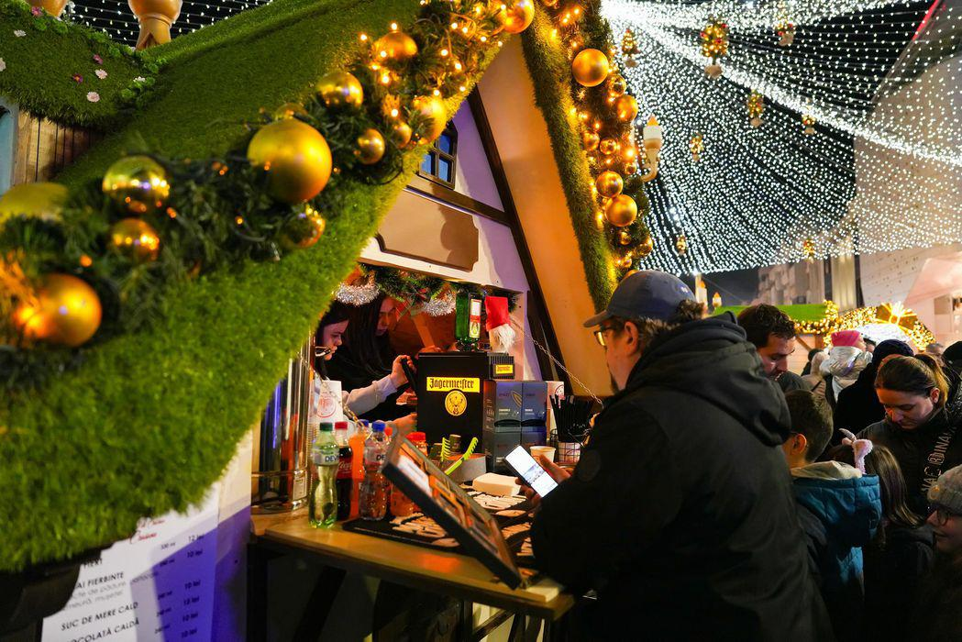Târgul de Crăciun din Craiova este unul dintre cele mai frumoase din Europa, conform clasementului anterior acordat de European Best Destinations.

Decorul de poveste este dat de căsuţele unicat,

pictate de artişti talentaţi, de bradul înalt de peste

20 metri, de luminițe impresionante, de patinoarul

de circa 700, mp iar atmosfera feerică este completată de atelierul lui Moș Crăciun, unde copii pot picta și face decorațiuni ajutați de spiriduși.

Ne delectam cu dulciuri, savuram preparate

culinare delicioase, facem cumparaturi de Craciun

pentru cei dragi si ascultam colinde.

**Targul de Craciun** **din Craiova din anul 2025 este mai spectaculos decat in editiile anterioare.**

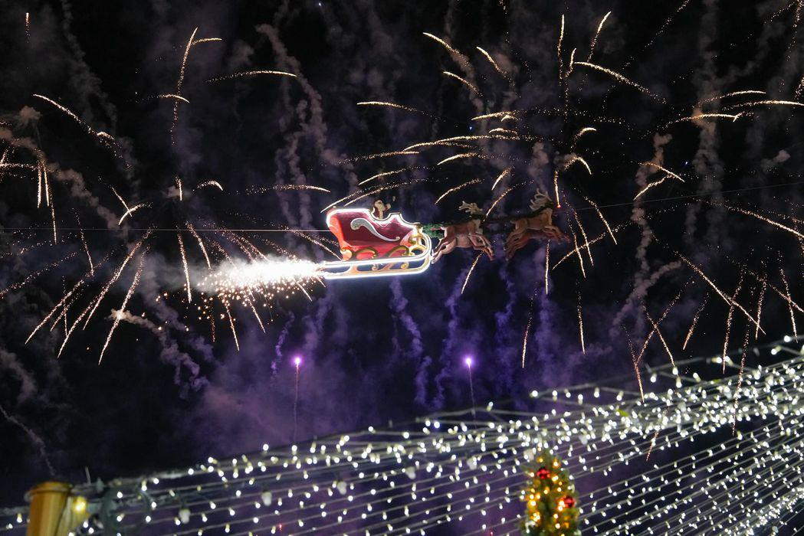**Tema de baza este Spargatorul de Nuci si sunt cateva inovatii inedite. Ne intalnim cu sania lui Mos Craciun.**

**De asemenea, aceste momente frumoase vor fi acompaniate de un spectaculos si frumos foc de artificii.**

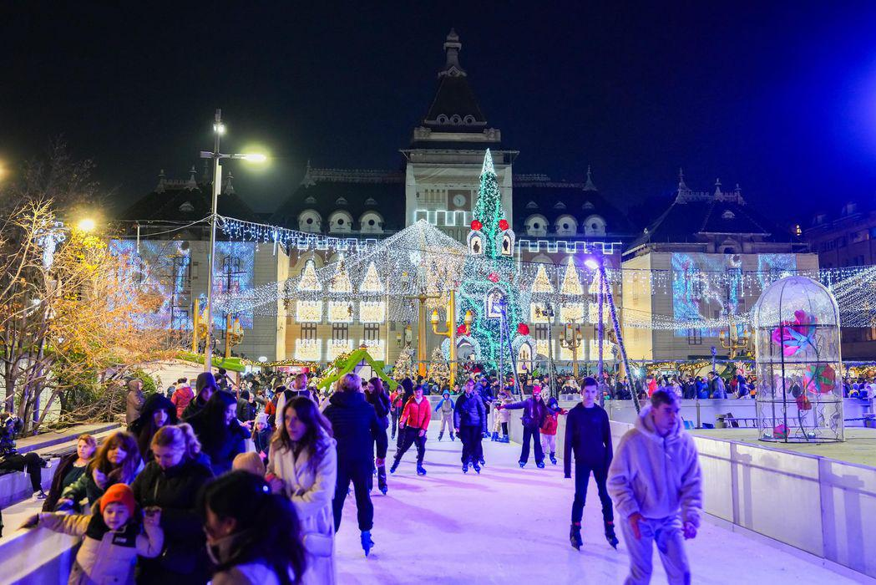

Ca si in anii trecuti patinoarul este nelipsit.

Si in anul acesta sunt multe surprize.

Distractie si voie buna.

Apoi ne indreptam spre Bucuresti.

Sosire Bucuresti seara dupa ora 20:00 in functie de conditiile de trafic si meteo.

**Nota:**

**Programul pe zile si ordinea vizitelor se pot modifica, respectand in totalitate vizitele mentionate în program.Categoria hotelurilor si a mijloacelor de transport este in conformitate cu normele locale.**

**Tarifele sunt valabile pentru conditiile de mai sus.**

**Modificarea perioadei, a numarului de participanti sau a altor conditii, atrage dupa sine si modificari ale ofertei.**

